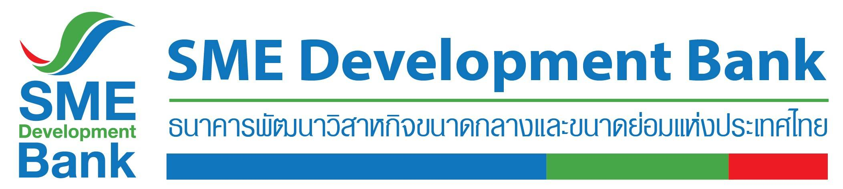

**ข่าวประชาสัมพันธ์**

**23 มีนาคม 2563**

**SME D Bank ห่วงใยสุขภาพความปลอดภัยของพนักงาน**

**เริ่มแผนทำงานที่บ้านตั้งแต่ 23 มี.ค. เป็นต้นไป เพื่อป้องกันการแพร่ระบาดโควิด-19**

**SME D Bank เริ่มแผน BCP ตั้งแต่วันที่ 23 มี.ค. เป็นต้นไป ให้พนักงานบางส่วนของ สนง.ใหญ่ และสาขา ทำงานที่บ้าน (Work from Home) เหลื่อมเวลาการทำงานลดความแออัดในการใช้สถานที่ ป้องกันการแพร่ระบาดของโควิด -19**

**นางสาวนารถนารี รัฐปัตย์** กรรมการผู้จัดการธนาคารพัฒนาวิสาหกิจขนาดกลางและขนาดย่อมแห่งประเทศไทย (ธพว.) หรือ SME D Bank เปิดเผยว่า ด้วยสถานการณ์การแพร่ระบาดของเชื้อไวรัสโคโรน่า 2019 (โควิด -19) มีแนวโน้มที่จะระบาดในวงกว้าง **นายกอบชัย สังสิทธิสวัสดิ์** ปลัดกระทรวงอุตสาหกรรม ในฐานะประธานกรรมการ ธพว. มีความห่วงใยสุขภาพและความปลอดภัยของพนักงาน ธพว. รวมถึง ต้องการเป็นส่วนหนึ่งในการป้องกันการลุกลามของสถานการณ์ดังกล่าว จึงได้มอบนโยบายให้ ธพว. ดำเนินตามแผนรองรับการดำเนินธุรกิจอย่างต่อเนื่อง (Business Continuity Plan : BCP) พิจารณาให้พนักงาน ธพว. ในสำนักงานใหญ่ และสาขา บางส่วนปฏิบัติงานที่บ้าน (Work from Home) ได้ตามความเหมาะสม หรือเหลื่อมเวลาทำงานไม่ต้องเดินทางพร้อมกัน ช่วยลดความแออัดในการใช้สถานที่ต่างๆ

ทั้งนี้ ธพว. นำระบบเทคโนโลยีสารสนเทศมาใช้ในการทำงาน เช่น การประชุมผ่านระบบวิดีโอคอนเฟอเรนซ์ วิดีโอคอลและแอพลิเคชันต่างๆ โดยจะเริ่มดำเนินมาตรการ Work from Home **ตั้งแต่วันจันทร์ที่ 23 มีนาคม 2563 นี้เป็นต้นไป**

นางสาวนารถนารี รัฐปัตย์ กล่าวต่อว่า **การปรับการทำงานดังกล่าว ธพว. ยังสามารถให้บริการลูกค้าได้ต่อเนื่อง** เพราะได้วางแผน BCP มาล่วงหน้า โดยก่อนหน้านี้ จัดแบ่งพนักงานระดับสำคัญ (key person) ทั้งระดับผู้บริหารและเจ้าหน้าที่ปฏิบัติการจากสำนักงานใหญ่ ในฝ่ายงานสำคัญด้านบริการลูกค้า เช่น พิธีการสินเชื่อ บัญชีสินเชื่อ บริหารเงิน ระบบสารสนเทศ สาขาพหลโยธิน และ Call Center เป็นต้น ย้ายไปทำงานยังสถานที่ทำงานสำรอง (DR-Site) ตั้งอยู่ที่อาคารพรีเมียร์เพลส ซ.พรีเมียร์ 2 ถ.ศรีนครินทร์ รวมถึงกระจายไปยังสาขา ธพว. ในพื้นที่ของกรุงเทพฯ และรอบนอกกรุงเทพฯ เช่น สาขาสุขุมวิท62 สาขาจตุจักร สาขานนทบุรี สาขาสมุทรปราการ และสาขานครปฐม เป็นต้น **ลูกค้าสามารถติดต่อสอบถามข้อมูลเพิ่มเติมได้ที่ Call Center 1357**

